Nuestro Círculo

Año 14 Nº 680 Semanario de Ajedrez 5 de septiembre de 2015

HISTORIA DE UNA ENTREVISTA A
MARISA ZURIEL
Por Andrés Reinoso
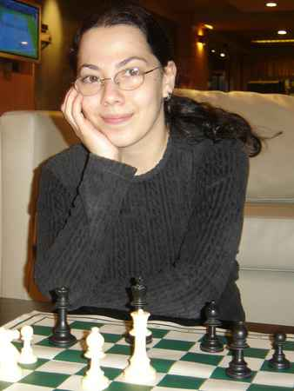

En la última clase magistral de la flamante campeona del CAVP, Marisa nos mostraba la gran victoria que decidió el match por el título del Club contra el MI Kevin Paveto. La hermosa definición de la partida y los jugosos comentarios de la protagonista se extendieron hasta la noche, y los presentes nos quedamos ganas de continuar con la exposición, pero ya era hora de cerrar el Club.
Fue entonces que decidimos hacerle una entrevista a la campeona, pero ella nos retrucó con una idea muy ajedrecística: Describir al jugador por sus partidas. No las mejores (Marisa ya nos mostró varias, y vaya que las tiene), sino las más representativas. Así es como conocemos a los artistas (escritores, pintores, músicos), a través de sus obras, y es por esa vía de comunicación donde podemos descubrir facetas de su personalidad.

En esta ocasión Marisa realizó una particular selección de encuentros. Todas estas partidas están signadas por una situación desventajosa donde nuestra protagonista encuentra recursos defensivos que logran cambiar el curso de los acontecimientos.
Esto nos habla de una persona luchadora, que no baja los brazos ante la adversidad, que encuentra inesperados recursos tácticos de posiciones aparentemente tranquilas.
Ante lo dicho, la única excepción es la de su última partida del match con el MI Paveto
Paveto, Kevin vs. Zuriel, Marisa Match Título CAVP 2014

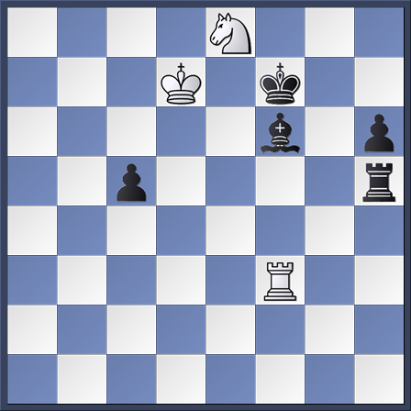

El contexto: en un match al mejor de cuatro partidas Marisa está un punto arriba. Este fue el ultimo juego, donde Paveto se encuentra con la obligación de ganar conduciendo las blancas. Luego de varias horas de lucha en donde el blanco entregó material por la iniciativa, quedan pocas piezas sobre el tablero y pocos segundos en el reloj. Marisa está a un paso del título, pero cualquier jugada en falso podría complicar la situación de la partida y del match.
98...Td5+ 99.Rc6 Te5! [también es posible 99...Tg5 ] 100.Cxf6

dá lo mismo100.Txf6+ Rxe8. Luego de la simplificación, llega el empate inevitable.
100...Te6+ 101.Rxc5 Txf6 102.Txf6+ Rxf6 103.Rd4 ½-½
Arribas, Maritza vs. Zuriel, Marisa
Desempates Continental Femenino 2014
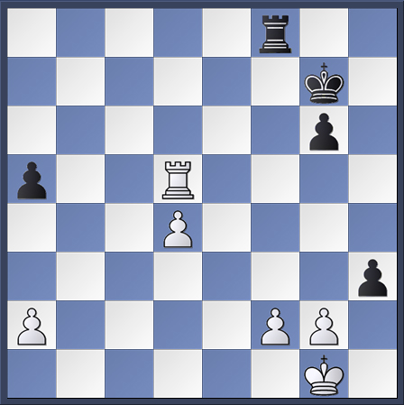

Marisa está con un peón de desventaja, pero ha encontrado contrajuego adecuado en un final de torres siempre complejo.
32...Txf2! Impactante. La posición ha cambiado radicalmente. Si las blancas aceptan el sacrificio pierden con 33.Rxf2 h2
33.gxh3
Otra opción llevaría a tablas con 33.Td7+ Rh6 34.Rxf2 h2 35.Td8 Rg7 36.Td7+ Rh6 33...Txa2 34.h4 a4 35.Ta5 a3 ½-½
Carraro,Denise vs Zuriel, Marisa Continental Femenino 2007
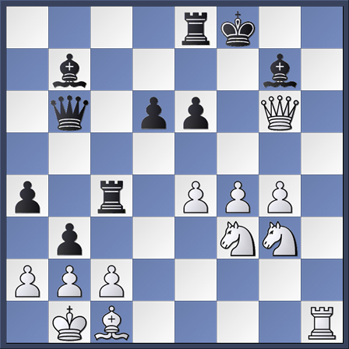
30.Cg5?
Parece terminante. Amenazan un mate muy difícil de contener ya que si 30...Te7 31.Ch7+ Rg8 32.Cf6+ Rf8 33.Th8+ Axh8 34.Dg8# y si 30...Tc7 31.Ch7+ Re7 32.Dxg7+ daría ventaja material decisiva para las blancas. Sin embargo, una sorpresiva jugada de Marisa dará por finalizada la contienda:
30...bxc2+ 31.Ra1 Dxb2+!!
Se acabó el juego: a 32.Axb2 c1D+ 33.Txc1 Txc1#
0-1
Scarella, Enrique vs. Zuriel, Marisa Pro Am 2008
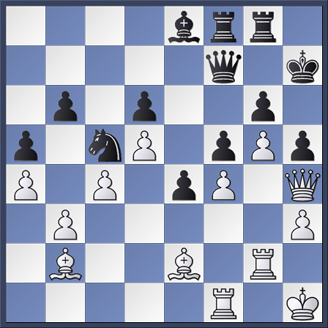
La situación es complicada par alas negras. El poderoso alfil dama blanco domina una diagonal decisiva, y cualquier intento de liberación por parte de las negras deberá ser cuidadosamente considerado, por ejemplo: Si 39...Cxb3 40.Axh5 gxh5 41.g6+ Txg6 42.Txg6 Dxg6 43.Tg1 Df7 44.Tg7+ Dxg7 45.Axg7 Rxg7 46.Dg3+ y luego toma el caballo, con clara ventaja blanca.
39...Tg7!?
por supuesto que la computadora da otra variante... Pero el blanco tiene planes tales como Tfg1, Af6 y Axh5
40.Dg3 Rg8 Ahora amenaza solidificar la posición con Th7. Las blancas deben tomar una decisión, y optan por desprenderse de su poderoso alfil
41.Axg7 Dxg7 42.De3 Ad7 43.Td1 Te8 44.Tc1 Tf8 45.Dc3 De7
En pocas movidas y gracias al sacrificio de calidad la posición negra se ha vuelto una verdadera fortaleza
46.Tg3 Ae8 47.Te3 Ad7 y fue tablas en la jugada 81
½-½
Zuriel, Marisa vs Vargas, Gabriela Zonal Femenino 2009
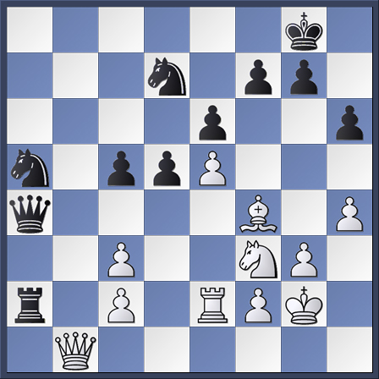
Otra situación complicada de Marisa. A pesar de la igualdad material la posición de las negras es ampliamente preferible: mejor estructura de peones, mayor dinámica de sus piezas y debilidades manifiestas en el campo enemigo.
30...Cc4?!
Era mejor restringir el ingreso de la dama blanca.
31.Db7 Tb2?! Las negras realizan una dudosa persecución. Deberían pensar en atacar las debilidades blancas.
32.Dc8+ Rh7? Los errores no llegan solos. Era claramente mejor Cf8.
33.De8 Ahora el contrajuego blanco es manifiesto Ca3? Falta de timming: este no era momento de atacar los peones débiles, sino de estar alerta al ataque blanco. Era imprescindible ceder un peón para el traslado de los efectivos al flanco rey: 33... Cdb6 34.Dxf7 Dd7 mantenía la igualdad
34.Dxf7 Txc2 35.Te1 Dc6 36.h5 Cb6 37.Axh6!
el ataque blanco se torna decisivo.
37…Dd7 38.Dg6+ Rh8 39.Ae3
Apuro de tiempo. Más elegante era 39.Cg5 gxh6 40.Cf7+
39...Txc3 40.Cg5 Rg8 41.h6 1-0
Quiñones,Jeannette vs Zuriel, Marisa Zonal Femenino 2009
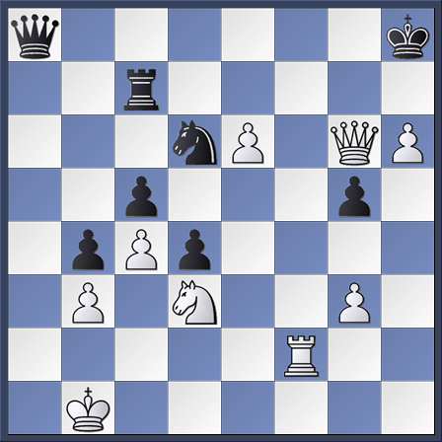
La partida está totalmente definida, solo resta el golpe de gracia.
47.Ce5?
Claramente 47.e7 gana de inmediato. Las blancas, en su intento de llevar más efectivos al ataque darán a nuestra campeona la posibilidad de contraataque
47...Ce4! El caballo Salvador! Con una matemática exacta este corcel va a posibilitar el empate milagroso:
48.Cf7+ Txf7 49.Dxf7 Cc3+ 50.Rc2 Da2+ 51.Rd3 Db1+ 52.Tc2 Dd1+ 53.Td2 Db1+ 54.Tc2 Dd1+ ½-½
Zuriel, Marisa vs Leskovar, Mario Abierto de Mar del Plata 2010
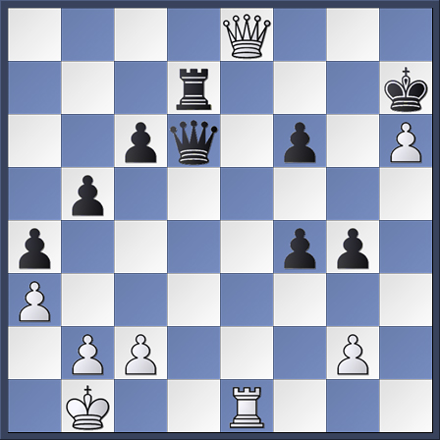
Mario Leskovar es un destacadísimo ajedrecista sureño, que tiene en su haber victorias sobre GM de distintas épocas: Panno, Rosetto, Labollita o Zambrana. En esta posición el negro dispone de un peón de más, pero deberá estar atento a las posibilidades tácticas de las blancas, sobre todo por que las conduce Marisa:
36...f3? Ignora por completo la violenta diagonal b1 h7
37.De4+ Rxh6? Resulta sorprendente de qué manera se derrumba la prometedora posición negra 38.Dxg4! 1-0 Luego de 38... fxg2 39.Dxg2 y desarticular la red de mate costará la dama.
Zuriel, Marisa vs Fabian, Gastón ITT 56 Aniversario 2010
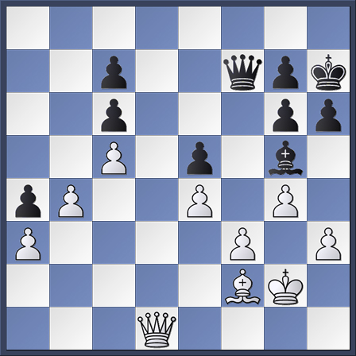

Curiosa posición: pese a la igualdad material y a su inferior estructura de peones, las negras disponen de elementos contundentes para buscar la Victoria: la delicada situación de su rey y la debilidad de su peón a3
39...Db3?
Mejor era 39...Da2 porque evita todos los contrajuegos blancos debido a Ah4 o Ae3 40.Dd7 Dxa3?
Nuevamente primaba 40...Da2
41.h4! Af4 42.h5
La capacidad táctica de Marisa logra el contrajuego necesario para llegar al empate por las casillas blancas
42…gxh5 43.Df5+ Rg8 44.Dc8+ Rh7 45.Df5+ ½-½

Zuriel, Marisa vs Perez, Dalila
Zonal Femenino 2013
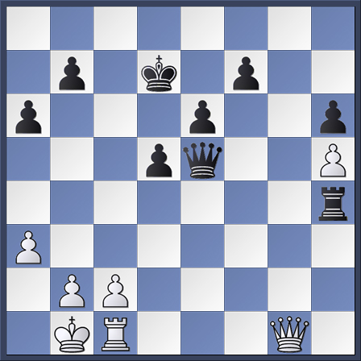
Dos peones de menos y posición pasiva. ¿Podrá Marisa revertir esta situación?
36.Db6 Db8?
Había que defender cuestionando la posición de la dama blanca con 36...Dc7. La sutil diferencia se verá con las siguientes movidas.
37.Tf1!
Posicionada su dama en ataque, la torre blanca comenzará a cuestionar la fortaleza negra a través de las columnas e, f y g
37…f5 38.Te1 Te4 39.Tg1 Tg4 40.Te1 Te4 41.Tg1 ½-½

OTRO REPORTAJE

En julio de 2008, durante el festejo de los 75 años del C.A.V.P., tuvimos oportunidad de entrevistar a Marisa Zuriel, destacada Maestra Internacional argentina que pasó por Villa del Parque cuando era muy pequeña. Y comenzamos la charla, terminada después por correo electrónico.

¿Cómo te iniciaste en el ajedrez?
Cuando yo tenía 9 años mi papá nos enseñó a mover las piezas a mí y a mis dos hermanos, Silvana de 11 y Alejandro de 7. Después tomamos clases con Gustavo Aguila (MF), quien nos recomendó que jugáramos en el Círculo de Ajedrez de Villa del Parque, donde dimos nuestros primeros pasos.

¿Cuáles fueron las primeras experiencias en tu carrera ajedrecística?

Comencé jugando torneos intercolegiales, luego vinieron los campeonatos metropolitanos y los argentinos.

Más adelante intervine en dos campeonatos Panamericanos jugados en Brasil donde obtuve el 4to puesto en 1992 y el 2do puesto en el 2000; dos Campeonatos Mundiales (Oropesa del Mar 2000 y Atenas 2001) donde quedé muy bien posicionada; un Zonal (Santiago 2005, 2do puesto) y tres Olimpiadas (Estambul 2000, Bled 2002 y Turín 2006).
Intervine en el Campeonato Continental Femenino jugado en la provincia de San Luis entre el 28 de agosto y 17 de Septiembre de 2007, donde salí campeona con 8 puntos sobre 11 posibles, el mejor resultado de mi carrera, pero no pude conseguir la norma de WGM que requería 8,5 puntos.
El título me dio el derecho a participar en el Campeonato Mundial Femenino 2008 que se jugará en Nalchik, capital de la República de Kabardino-Balkaria, Rusia, del 29 de agosto al 18 de Septiembre de este año.

Como el mundial es un torneo que hay que ir muy bien preparada, desde enero me estoy entrenando con el MI Alejo de Dovitis.

Respecto del Continental, la WGM Saraí Sanchez (Venezuela) compartió conmigo el primer puesto con 8 puntos, así que fuimos a un desempate de partidas rápidas. Las dos primeras a 15 minutos con 10 segundos de adición terminaron en tablas. Luego jugamos dos partidas a 5 minutos a finish que empatamos también. Se empleó entonces lo que se llama “muerte súbita”: el blanco con 6 minutos, el negro con 5 y el blanco está obligado a ganar. Se realizó el sorteo que ganó mi rival y eligió las negras, porque así tanto ganando como empatando se aseguraría el primer puesto. Y justamente, como dijo el GM Pablo Ricardi cronista del torneo: "en la quinta Marisa debía ganar...y ganó".

Ésta es la partida:

Zuriel, M - Sanchez, S [C01]
Muerte Súbita Continental 2007

1.e4 e6 2.d4 d5 3.exd5 exd5 4.Cf3 Ag4 5.Ad3 Cc6 6.c3 Dd7 7.0-0 0-0-0 8.b4 f6 9.a4 g5 10.a5 h5 11.Cbd2 h4 12.Cb3 Ch6 13.b5 Cb8 14.Cc5 Axc5 15.dxc5 h3 16.g3 c6 17.Tb1 Tde8 18.a6 cxb5 19.Axb5 Df5 20.axb7+ Rc7 21.Ae2 Dxb1 22.Af4+ gxf4 23.Dxb1 Txe2 24.Cd4 1-0

¿Qué principios te guiaron para salir adelante en tu carrera ajedrecística?

Los mismos principios que me inculcaron mis padres (Marta y Roberto) para la vida. El respeto, la humildad, la caballerosidad, el aprender de los errores, no cometer dos veces el mismo error, etc.
Son principios que uno tiene que respetar para ser mejores personas ya que eso es lo realmente importante.

¿A quién más debes tu formación?

Primero a mi familia. Luego a mis profesores Gustavo Aguila y Alejo de Dovitis y al Círculo de Ajedrez de Villa Martelli, club al que represento actualmente.

Los esfuerzos que hizo mi familia para que yo pudiera competir y mi propio empeño me permitieron ir conquistando posiciones en el ajedrez.
Entiendo que sin esfuerzos ni sacrificios no es posible progresar en ninguna actividad.

¿Qué representa hoy el ajedrez para ti?

Muchas cosas, aunque no es mi profesión ni tampoco un hobby sino algo intermedio entre ambos.

¿Cuáles son tus metas en el ajedrez?

Me gustaría llegar a ser Gran Maestra ¡y por qué no Gran Maestro! Sé que para lograrlo me falta mucho, porque lamentablemente en Argentina es muy difícil dar un salto cualitativo si no cuentas con un apoyo que te permita dedicarte de lleno al ajedrez. Pero el lograr el título no me quita el sueño: yo me estoy entrenando y cuando llegue el título, llegará. Mi meta es progresar ajedrecísticamente, jugar a un nivel más alto.

¿Qué puedes aconsejar a los jóvenes que se inician en el ajedrez?

Les diría que el ajedrez es un juego muy sano, que les ayuda a pensar, razonar, tomar decisiones, respetar. Que les va a ayudar a desenvolverse mejor en todos los aspectos de la vida. Que jugando ajedrez se puede conocer a otras personas, otras culturas. Yo tengo muchos amigos aquí y en el exterior gracias al ajedrez.

¿Alguna anécdota divertida?

Hace varios años ya, estaba dando simultáneas en el Paseo de la Costa en Olivos. Mucha gente se acercaba y se sorprendían de que una chica diera simultáneas.

Un grupo de chicos alentaba a uno de ellos a que jugara conmigo y le decían: “si no le ganás, te tiramos al río”. Claro que yo gané, pero nunca ví que lo tiraran al río…

NUESTRO CÍRCULO
Director : Arqto. Roberto Pagura
arquitectopagura@gmail.com
(54 -11) 4958-5808 Yatay 120 8ºD
1184. Buenos Aires – Argentina

